LAN IBILBIDEA II:
ORDAINAGIRIA

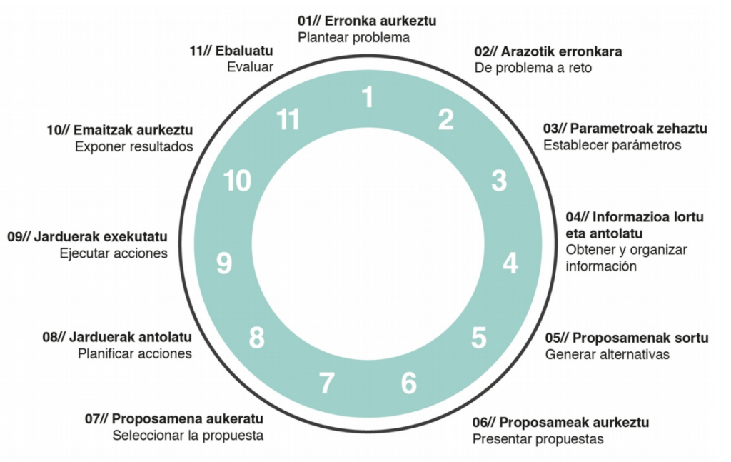

IRAKASLEAREN GIDA
Zikloa:
Maila:
Modulua: Lan prestakuntza eta orientabidea
Ikasturtea:

- ERRONKAREN AURKEZPENA

Irakasleak ikasleari egoera hau planteatuko dio:
Enpresa ezagun batek zuen zikloko tituludunak behar ditu. Lan hautaketa prozesuan parte hartu ondoren hautatuak izan zarete. Zorionekoak zarete, zuentzat mesedegarriena den kontratazioa egin zaizue. Enpresan aldi batez lanean aritu ondoren hilabete bukaeran ordainagiria edo nomina jaso duzue korreo elektronikoz.
Zuen buruari galdetu behar diozue: Tamalez nominek akatsak dituzte. Akatsak zuzendu ondoren erabaki nomina horietatik zein izango zen jasotzea gustatuko litzaizuekeena. Argudioak eman.

- Prozedura:
Ikasleak gidatu behar ditugu ondorengo aspektuak kontutan hartzeko:
- Zer egin behar duzue ordainagiri honekin, sinatu?
- Zer esan nahi dute ordainagirian agertzen diren atalek?
- Nola dakigu eguneko edo hilabeteko kotizazio-taldekoa den? Nola eragiten du horrek nominan?
- Zer da soldata? Zer soldata osagarria?
- Nondik atera dira ordainagiriko kopuruak? Nondik plusak?
- Zer dira oinarriak? Nola kalkulatzen dira oinarriak? Nondik ateratzen dira oinarriak kalkulatzeko %koak?
- Zer dira kenkariak? Nola kalkulatzen dira kenkariak? Nondik ateratzen dira kenkariak kalkulatzeko %koak?
- Nola kalkulatu da nire soldata?

- Zer da soldata gordina? Zer soldata garbia? Zenbat diru emango dio enpresak langileagatik Gizarte Segurantzari? Zenbat diru emango dio langileak Gizarte Segurantzari? Zenbat Ogasunari? Zenbat diru jasoko du garbi-garbi langileak?

Erronka hau aurrera eramateko egin beharreko lanak:
- Infografia batean edo Thinglink aplikazioa erabiliz, nomina nola betetzen den azaldu pausoz pauso. Nominaren atal guztiak ezagutu eta ulertu.
- Nominek akatsak dituztenez, zuzendu.
- Nomina bat aukeratu eta zergatia argudiatu.
Dokumentu gehigarri moduan emango zaizkio ikasleari 5 nomina akatsdun.
- Ikaskuntzaren emaitzak eta helburuak:
- IE:3,4.
- Gaitasun orokorra:
- Legetik eta norbere lanbide arloko hitzarmenetik eratorritako eskubide eta betebeharrak ezagutzen ditu: lan-baldintzak, kotizazioa eta soldata (nomina)

- Gaitasun zehatzak:
- Nominak ulertzeko gai da.
- Kotizazio eta zerga bilketan (IRPF) enpresaburuaren eta langilearen betebeharrak ezagutzen ditu.
- Ebaluazio irizpideak:
- Ebaluazio irizpideak: IE-EI_3: g / IE-EI_4: d, e
- Programazioan daude: zeharkako gaitasunen errubrikak.
- Gaitasun teknikoa osorik lortzeko, bi erronka gainditu behar dira: Lanaldia eta ordezkaritza enpresan eta Lan ibilbidea II_Ordainagiria. Gaitasun teknikoen errubrika:
GAITASUNA: Legetik eta norbere lanbide arloko hitzarmenetik eratorritako eskubide eta betebeharrak ezagutzen ditu: lan-baldintzak, kotizazioa eta soldata (nomina).
EZ DU LORTU | LORTZEN ARI DA | LORTU DU | ERREZTASUNEZ LORTU DU
Lanbide arloari dagokion eskubide eta betebeharrak daudela ulertzeko ez da gai. | Lanbide arloari dagokion:  - Lan-antolamenduaren ingurune berrien ezaugarriak ulertzen ditui.  - Hitzarmen kolektiboak bilatzen daki.  - Enpresako ordezkaritza zer den ulertu du: sindikatuak eta langileen ordezkariak.  - Enpresako egutegia zer den eta nola egin ulertu du.  - Nominaren atal garrantzitsuenak identifikatzeko gai da.  - Kotizazio eta zerga bilketan (IRPF) enpresaburuaren eta langilearen betebeharrak daudela daki. | Lanbide arloari dagokion:  - Lan-antolamenduaren ingurune berrien ezaugarriak identifikatzen daki.  - Hitzarmen kolektiboak bilatzen daki eta adostutako lan-baldintzak ezagutu ditu.  - Enpresako ordezkaritza identifikatu du: sindikatuak eta langileen ordezkariak.  - Enpresako egutegia egiten daki.  - Nominak ulertzeko gai da.  - Kotizazio eta zerga bilketan (IRPF) enpresaburuaren eta langilearen betebeharrak ezagutzen ditu. | Norbere lanbide arloari dagokion:  - Lan-antolamenduaren ingurune berrien ezaugarriak identifikatzen daki.  - Enpresari dagokion hitzarmen kolektiboa bilatzen daki eta adostutako lan-baldintzak ezagutu ditu.  - Enpresako ordezkaritza identifikatu du: sindikatuak eta langileen ordezkariak.  - Enpresako egutegia egiten daki.  - Nominak ulertzeko gai da.  - Kotizazio eta zerga bilketan (IRPF) enpresaburuaren eta langilearen betebeharrak ezagutzen ditu.

- ERRONKATIK ARAZORA

Zer egin behar dut? Erronkaren identifikatzea

Zertarako? Erronkaren onurak eta helburu zehatzak

Nola egin behar dut? Erronkaren definizioa

Norentzat dago bideratua? Erronkaren helburu orokorrak

- PARAMETROAK/BEHARRAK ZEHAZTU

ERRONKAREN INFORMAZIOA (irakasleak emandako baliabideak)

ZER JAKIN BEHAR DUT ERRONKA HONETARAKO? (Formakuntza beharrak)

ERRONKARAKO BEHARRAK (materialak)

- INFORMAZIOA / FORMAZIOA LORTU / ANTOLATU

ERRONKARAKO BEHARRAK
MATERIALAK | √ | INFORMAZIOA | √ | FORMAZIOA | √

5.6.7. PROPOSAMENAK SORTU / AURKEZTU / AUKERATU

PROPOSAMENA | ABANTAILAK | DESABANTAILAK | AUKERA  (BAI /EZ)

8. JARDUERAK ANTOLATU / PLANIFIKATU

Id. | Lanaren definizioa | Iraupena | 1 | 2 | 3 | 4 | 5 | 6 | 7 | 8 | 9 | 10 | 11 | 12

9. JARDUERAK EXEKUTATU

Aurreko fasean definitu denaren araberako jarraipena egingo da

10. EMAITZAK AURKEZTU

Aurkeztu beharreko emaitzak ondorengoak dira:
- Idatzizko txostena

- Nomina egiteko pausoak adierazten dituen infografia bat

- 5 nomina zuzenduta. Aukeratu den nomina argudioekin.

- Aurkezpena

11. EMAITZAK EBALUATU
Errubriken bidez baloratuko dira aurkeztutako emaitzak.

